Spieglein, Spieglein an der Wand, sag’ mir wer … – wie gut kennen mich Facebook & Co.?

2019-01-15

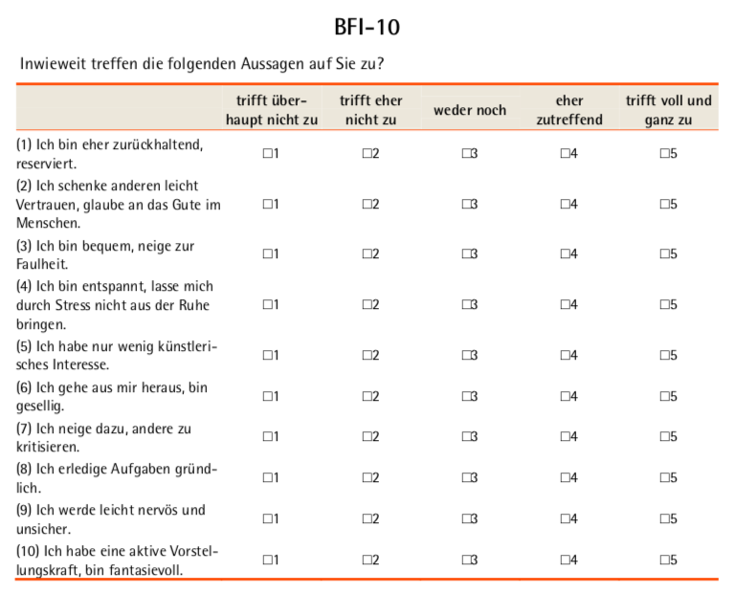

Persönlichkeits-Fragebogen: Bitte nicht ausfüllen!

# Wie gut kennen mich …?

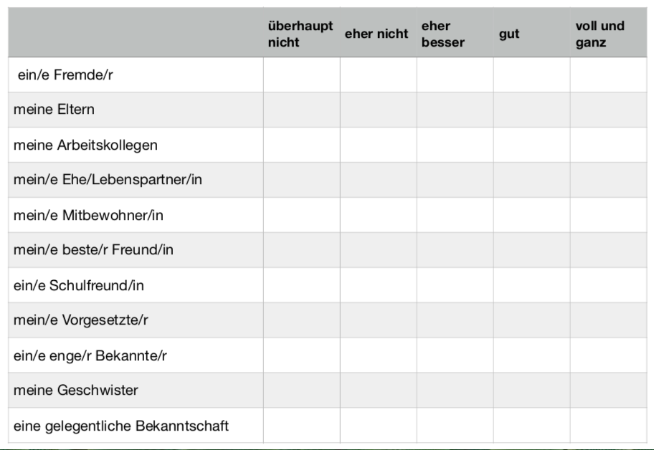

Einschätzung der eigenen Persönlichkeit durch Andere